Pracujący, bezrobotni i bierni zawodowo
(wyniki wstępne Badania Aktywności Ekonomicznej Ludności)
58,9%
Współczynnik aktywności zawodowej osób w wieku 15-89 lat
W 4 kwartale 2023 r. osoby aktywne zawodowo stanowiły 58,9% ludności w wieku 15-89 lat. Wskaźnik ten był wyższy niż w 3 kwartale 2023 r. (o 0,4 p. proc.), podobnie jak i w 4 kwartale 2022 r. (o 0,2 p. proc.). Wśród mężczyzn współczynnik aktywności zawodowej wyniósł 66,0%, a wśród kobiet 52,3%.

Aktywność ekonomiczna ludności w wieku 15-89 lat według BAEL
Współczynnik aktywności zawodowej dla osób w wieku 15-89 lat w porównaniu z poprzednim kwartałem zwiększył się zarówno wśród mężczyzn, jak i kobiet. W skali roku wzrost odnotowano wśród kobiet, a wśród mężczyzn – spadek

W 4 kwartale 2023 r. liczba osób aktywnych zawodowo w wieku 15-89 lat wyniosła 17 870 tys., z tego: 17 323 tys. stanowili pracujący, natomiast 547 tys. – bezrobotni. Populacja biernych zawodowo w tej grupie wieku liczyła 12 492 tys. osób.
Zbiorowość aktywnych zawodowo zwiększyła się zarówno w porównaniu z 3 kwartałem 2023 r. o 103 tys., tj. o 0,6%, jak i z 4 kwartałem 2022 r. o 51 tys., tj. o 0,3%.
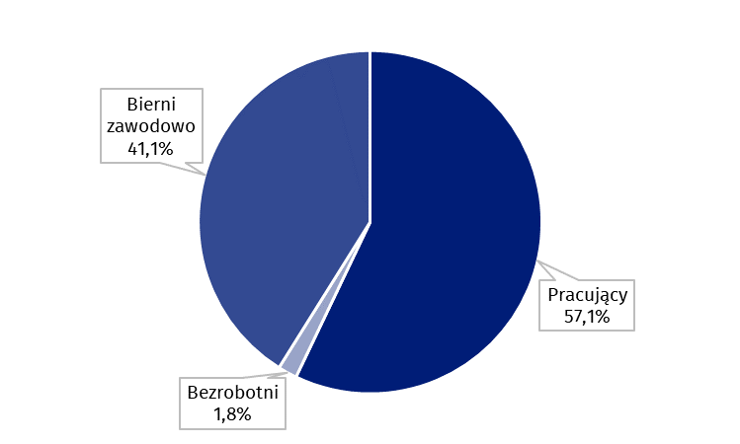
Wykres 1. Struktura ludności w wieku 15-89 lat według statusu na rynku pracy w 4 kwartale 2023 r.

Współczynnik aktywności zawodowej osób w wieku 15-89 lat w 4 kwartale 2023 r. był wyższy wśród mężczyzn i wyniósł 66,0%, w populacji kobiet kształtował się na poziomie 52,3% (odpowiednie wartości dla osób w wieku produkcyjnym to 84,3% oraz 79,0%). Wskaźnik ten dla osób w wieku 15-89 lat zamieszkałych na wsi i w miastach był podobny – odpowiednio 58,9% i 58,8% (dla osób w wieku produkcyjnym wyższy wskaźnik wystąpił wśród mieszkańców miast niż wsi i wynosił odpowiednio: 83,1% i 80,0%).
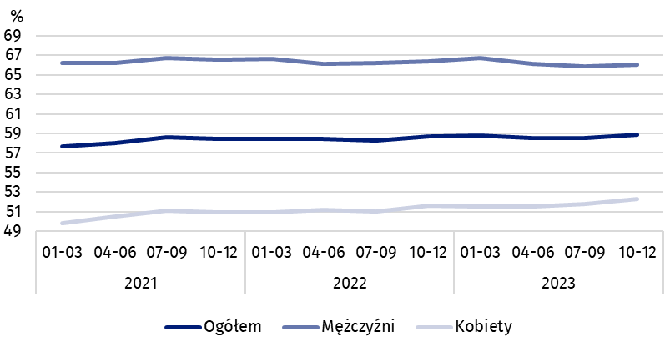
Wykres 2. Współczynnik aktywności zawodowej osób w wieku 15-89 lat
Wśród osób w wieku 15-89 lat, relacja liczby osób niepracujących (bezrobotnych lub biernych zawodowo) do pracujących zmniejszyła się w stosunku do poprzedniego kwartału, jak i w porównaniu z 4 kwartałem 2022 r. W 4 kwartale 2023 r. na 1 000 osób pracujących przypadały 753 osoby bezrobotne lub bierne zawodowo w wieku 15-89 lat (w 3 kwartale 2023 r. – 757 osób, a w 4 kwartale 2022 r. – 755 osób).
Wskaźnik opisujący relację liczby osób niepracujących do liczby osób pracujących nieznacznie zmniejszył się w stosunku do poprzedniego kwartału, jak i w skali roku

Osoby pracujące stanowiły w 4 kwartale 2023 r. 57,1% ludności w wieku 15-89 lat. Wskaźnik zatrudnienia nieznacznie wzrósł zarówno w porównaniu z 3 kwartałem 2023 r. (o 0,2 p. proc.), jaki w stosunku do 4 kwartału 2022 r. (o 0,1 p. proc.). Wskaźnik ten był wyższy w zbiorowości mężczyzn (64,0%) niż kobiet (50,6%).
57,1%
Wskaźnik zatrudnienia
osób w wieku 15-89 lat

Pracujący w wieku 15-89 lat według BAEL
Liczba pracujących nieznacznie zwiększyła się w skali kwartału, jak i roku
W 4 kwartale 2023 r. populacja pracujących w wieku 15-89 lat liczyła 17 323 tys. osób i nieznacznie zwiększyła się w porównaniu z 3 kwartałem 2023 r. (o 44 tys., tj. o 0,3%), jak i z 4 kwartałem 2022 r. (o 15 tys., tj. o 0,1%).
W porównaniu z 3 kwartałem 2023 r. liczba pracujących zwiększyła się wśród kobiet (o 44 tys., tj. o 0,6%), natomiast wśród mężczyzn pozostała na tym samym poziomie. Biorąc pod uwagę miejsce zamieszkania wzrost liczby pracujących nastąpił zarówno wśród mieszkańców miast (o 28 tys., tj. o 0,3%), jak i wsi (o 16 tys., tj. o 0,2%).
W ujęciu rocznym odnotowano wzrost liczby pracujących kobiet – o 72 tys., tj. o 0,9%, przy jednoczesnym spadku liczby pracujących mężczyzn – o 57 tys., tj. o 0,6%. Uwzględniając miejsce zamieszkania zwiększyła się liczba pracujących mieszkańców wsi – o 90 tys., tj. o 1,3%, a zmniejszyła populacja pracujących mieszkańców miast – o 75 tys., tj. o 0,7%.
W populacji pracujących, uwzględniając płeć, nadal przeważali mężczyźni, którzy stanowili 53,8% (tj. 9 326 tys.) tej zbiorowości, a biorąc pod uwagę miejsce zamieszkania – więcej było pracujących zamieszkałych w miastach (60,5%, tj. 10 486 tys. osób), co jest wprost konsekwencją większej liczby ludności w miastach niż na wsi (odpowiednio 3/5 i 2/5 ogółu ludności w Polsce).

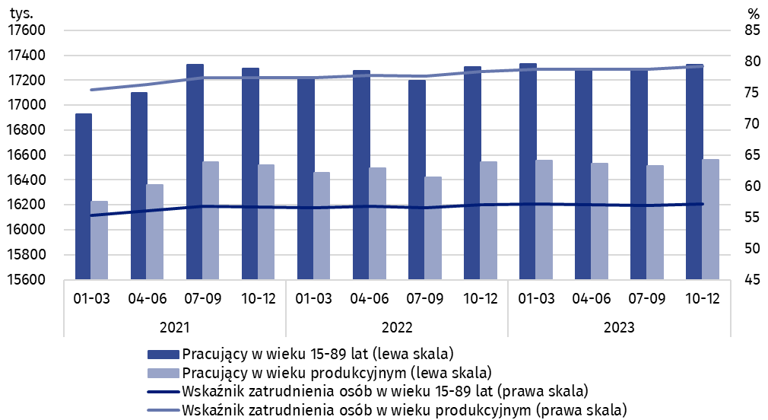
Wykres 3. Pracujący i wskaźnik zatrudnienia osób w wieku 15-89 lat i w wieku produkcyjnym
W 4 kwartale 2023 r. wskaźnik zatrudnienia ogółem wyniósł 57,1% i zgodnie z obserwowaną tendencją, był wyższy wśród mężczyzn (64,0%) niż wśród kobiet (50,6%), a uwzględniając miejsce zamieszkania nieco wyższy poziom wskaźnika odnotowano w miastach – 57,2% niż na wsi - 56,8%.
W ujęciu kwartalnym, wskaźnik zatrudnienia zwiększył się wśród kobiet, a wśród mężczyzn w niewielkim stopniu się zmniejszył (odpowiednio wzrost o 0,3 p. proc. i spadek o 0,1 p. proc.). Biorąc pod uwagę miejsce zamieszkania wzrost o 0,2 p. proc. nastąpił wśród mieszkańców miast, podczas gdy na wsi wskaźnik zatrudnienia nie zmienił się.
W skali roku wskaźnik zatrudnienia zwiększył się w populacji kobiet (o 0,5 p. proc.), ale zmalał w populacji mężczyzn (o 0,4 p. proc.). W przypadku osób zamieszkałych w miastach wskaźnik ten obniżył się (o 0,3 p. proc.), natomiast zwiększył wśród osób mieszkających na wsi (o 0,6 p. proc.).
Wyniki BAEL wskazują, że w 4 kwartale 2023 r.:
Liczba pracujących w pełnym wymiarze czasu pozostała na podobnym poziomie w porównaniu z 3 kwartałem 2023 r., ale zmniejszyła się w stosunku do 4 kwartału 2022 r.
- 16 191 tys. (tj. 93,5%) osób wykonywało pracę w pełnym wymiarze czasu, natomiast 1 133 tys. (tj. 6,5%) pracowało w niepełnym wymiarze,
- średnia liczba godzin przepracowanych w badanym tygodniu w głównym miejscu pracy wyniosła 38,5 godzin,
- w ogólnej liczbie pracujących udział pracowników zatrudnionych w firmach/ instytucjach publicznych lub u prywatnego pracodawcy wyniósł 80,4% (13 928 tys. osób), pracujących na własny rachunek – 18,9%, a pomagających bezpłatnie członków rodzin – 0,7%,
- zdecydowana większość pracowników zatrudnionych w firmach/instytucjach publicznych lub u prywatnego pracodawcy wykonywała swoją pracę w oparciu o umowę na czas nieokreślony (84,5%, tj. 11 765 tys.),
- sekcje, w których pracowało najwięcej osób to: przetwórstwo przemysłowe – 19,2% (3 322 tys.) wszystkich pracujących, handel hurtowy i detaliczny; naprawa pojazdów samochodowych włączając motocykle – 13,5% (2 337 tys.), edukacja – 7,8% (1 345 tys. osób) oraz budownictwo – 7,4% (1 279 tys. osób).
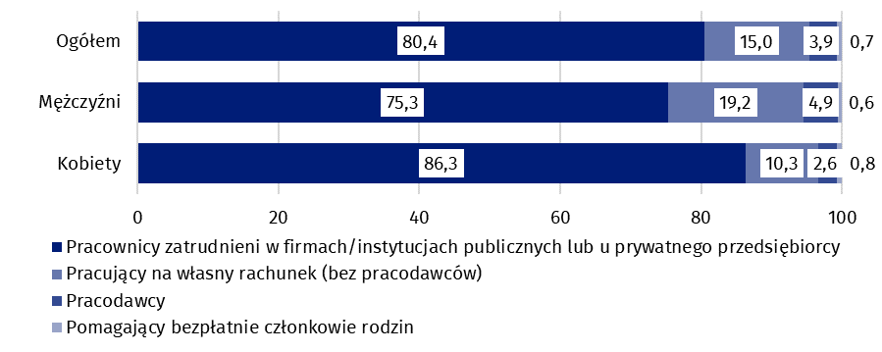
Wykres 4. Struktura pracujących w wieku 15-89 lat według statusu zatrudnienia w głównym miejscu pracy w 4 kwartale 2023 r. (w %)
W 4 kwartale 2023 r. największe wzrosty liczby pracujących w porównaniu z poprzednim kwartałem odnotowano w przetwórstwie przemysłowym (o 179 tys.) oraz w sekcji opieka zdrowotna i pomoc społeczna (o 56 tys.). Największe spadki dotyczyły natomiast liczby pracujących w sekcji rolnictwo, leśnictwo, łowiectwo i rybactwo (o 144 tys.) oraz w edukacji (o 80 tys.).
W porównaniu z 4 kwartałem 2022 r. największy wzrost liczby pracujących wystąpił w sekcji informacja i komunikacja (o 86 tys.) oraz opiece zdrowotnej i pomocy społecznej (o 69 tys.), zaś największy spadek – wśród pracujących w sekcji rolnictwo, leśnictwo, łowiectwo i rybactwo (o 85 tys.) oraz w przetwórstwie przemysłowym (o 64 tys.).
W 4 kwartale 2023 r. 936 tys. osób posiadało pracę, ale jej nie wykonywało w badanym tygodniu, co stanowiło 5,4% ogółu pracujących (analogiczna zbiorowość w poprzednim kwartale liczyła 1 496 tys., tj. 8,7%, a rok wcześniej 856 tys., tj. 4,9%). Najczęstszymi przyczynami niewykonywania pracy były choroba własna oraz urlop płatny, bezpłatny bądź okolicznościowy – stanowiły one 64,2% wszystkich przyczyn nieobecności.
W formie pracy zdalnej pracowało 8,7% ogółu pracujących

Liczba osób wykonujących swoją pracę w domu, zwykle lub czasami, wyniosła 2 583 tys., co stanowiło 14,9% wszystkich pracujących. W formie pracy zdalnej (nie jest tu uwzględniane miejsce wykonywania pracy) swoje obowiązki zawodowe wykonywało zwykle lub czasami 1 508 tys. osób, tj. 8,7% wszystkich pracujących.

3,1%
Stopa bezrobocia osób w wieku 15-89 lat

Osoby bezrobotne stanowiły w 4 kwartale 2023 r. 3,1% ludności aktywnej zawodowo w wieku
15-89 lat. Natężenie bezrobocia (mierzone stopą bezrobocia) zwiększyło się w porównaniu z poprzednim kwartałem o 0,4 p. proc., a także w porównaniu z 4 kwartałem 2022 r. - o 0,2 p.proc. Stopa bezrobocia była niższa wśród mężczyzn niż kobiet (odpowiednio 2,9% wobec 3,2%).

Bezrobotni w wieku 15-74 lata według BAEL
Liczba osób bezrobotnych była wyższa zarówno w porównaniu z 3 kwartałem 2023 r., jak i 4 kwartałem 2022 r.
W 4 kwartale 2023 r. populacja osób bezrobotnych w wieku 15-74 lata kształtowała się na poziomie 547 tys. i była wyższa niż w 3 kwartale 2023 r. – o 59 tys., tj. o 12,1%, jak i w 4 kwartale 2022 r. – o 36 tys., tj. o 7,0%.
Więcej niż połowa zbiorowości bezrobotnych w 4 kwartale 2023 r. to mężczyźni – 51,4%, tj. 281 tys. Biorąc pod uwagę miejsce zamieszkania – bezrobotni w miastach stanowili 53,4% ogółu bezrobotnych tj. 292 tys., co jest znacząco niższym odsetkiem niż udział ludności miast w populacji Polski (60%).
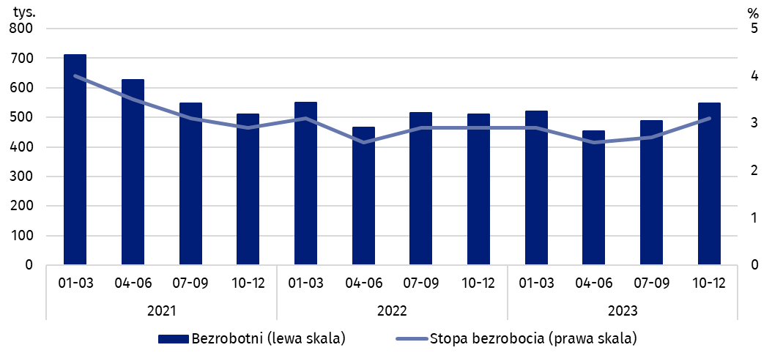
Wykres 5. Bezrobotni w wieku 15-74 lata i stopa bezrobocia osób w wieku 15-89 lat
Warto również zauważyć, że procentowy udział bezrobotnych w ogóle ludności w wieku
15-89 lat zarówno według płci, jak i miejsca zamieszkania osiąga podobne wartości mieszczące się w granicach od 1,6% do 2,1%.
W porównaniu z poprzednim kwartałem większy wzrost liczby osób bezrobotnych odnotowano wśród kobiet (o 41 tys., tj. o 18,3%) niż wśród mężczyzn (o 18 tys., tj. o 6,8%). Liczba bezrobotnych wzrosła wśród mieszkańców wsi (o 85 tys., tj. 50,0%), natomiast wśród mieszkańców miast odnotowano spadek (o 26 tys., tj. 8,2%).
Zwiększenie liczby osób bezrobotnych w skali roku wynikało przede wszystkim ze wzrostu liczebności tej populacji wśród kobiet (o 40 tys., tj. o 17,8%), u mężczyzn odnotowano jej spadek (o 5 tys., tj. o 1,7%). Wśród osób bezrobotnych wyróżnionych według miejsca zamieszkania większy wzrost w analizowanym okresie wystąpił wśród mieszkańców wsi (o 29 tys., tj. o 12,8%), wśród mieszkańców miast nie był on istotny biorąc pod uwagę reprezentacyjny charakter badania.
W porównaniu z poprzednim kwartałem stopa bezrobocia zwiększyła się (o 0,4 p. proc.), a wzrost odnotowano zarówno w populacji kobiet (o 0,5 p. proc.), jak i mężczyzn (o 0,2 p. proc.). W przypadku ogółu mieszkańców wsi wzrost tego wskaźnika wyniósł 1,2 p. proc., podczas gdy w miastach odnotowano spadek – o 0,3 p. proc.
W skali roku, stopa bezrobocia zwiększyła się wśród kobiet (o 0,4 p. proc.), a wśród mężczyzn nieznacznie się zmniejszyła (o 0,1 p. proc.). Biorąc pod uwagę miejsce zamieszkania wzrost odnotowano wśród mieszkańców wsi – o 0,4 p. proc., jak i mieszkańców miast – o 0,1 p. proc.
Zmiany w poziomie stopy bezrobocia są zauważalne również przy uwzględnieniu podziału ludności według analizowanych grup wieku.
Podobnie jak we wcześniejszych okresach, najwyższa stopa bezrobocia dotyczyła osób najmłodszych, tj. w wieku
15-24 lata, przy czym jeszcze zwiększyła się w porównaniu z poprzednim kwartałem, jak i w skali roku
Najwyższą stopę bezrobocia odnotowano wśród osób najmłodszych, tj. w grupie wieku
15-24 lata. W 4 kwartale 2023 r. wyniosła ona 12,8% i zwiększyła się w największym stopniu zarówno w skali kwartału – o 1,8 p. proc., jak i w skali roku – o 0,8 p. proc.
Wśród osób w wieku 25-34 lata stopa bezrobocia wyniosła 3,5% i w skali kwartału oraz roku wzrosła odpowiednio o 0,7 p. proc. i 0,4 p. proc. W pozostałych analizowanych grupach wieku, tj. 35-44 lata oraz 45-89 lat stopa bezrobocia w 4 kw. 2023 r. wyniosła odpowiednio 2,1% oraz 1,9% i utrzymała się na poziomie zbliżonym do poprzedniego kwartału (zmiany w granicach 0,1 p. proc), a w skali roku nie zmieniła się.
Analizując natężenie bezrobocia według poziomu wykształcenia osób bezrobotnych należy zauważyć, że jego wartość spada wraz ze wzrostem osiągniętego wykształcenia. Największą stopą bezrobocia charakteryzują się osoby z najniższym poziomem wykształcenia, tj. z wykształceniem gimnazjalnym lub niższym. W 4 kwartale 2023 r. dla tej grupy osób jej wartość osiągnęła 7,7% i był to również największy wzrost w skali kwartału (o 1,7 p. proc.). Wśród osób z wykształceniem zasadniczym zawodowym/branżowym stopa bezrobocia w analizowanym okresie wyniosła 4,5%, a zmiana w skali kwartału była niewielka (wzrost o 0,1 p. proc.). W grupie z wykształceniem średnim ogólnokształcącym oraz policealnym i średnim zawodowym/branżowym stopa bezrobocia była podobna i wyniosła odpowiednio 3,9% oraz 3,8%, ale w ciągu kwartału większą zmianę (wzrost o 1,1 p. proc.) odnotowano wśród osób z wykształceniem policealnym i średnim zawodowym/branżowym (w grupie osób z wykształceniem ogólnokształcącym nastąpił spadek wskaźnika o 0,2 p. proc.).
Bezrobocie w najwyższym stopniu dotykało osoby posiadające najniższy poziom wykształcenia
Wśród osób legitymujących się wykształceniem wyższym stopa bezrobocia w 4 kwartale 2023 r. była najniższa i wyniosła 1,3%, utrzymała się także na niezmienionym poziomie zarówno w stosunku do 3 kwartału 2023 r., jak i 4 kwartału 2022 r. W pozostałych grupach wyróżnionych ze względu na poziom wykształcenia natężenie bezrobocia w ciągu roku wzrosło (od 0,1 p. proc. dla osób z wykształceniem średnim ogólnokształcącym do 0,7 p. proc. dla osób z wykształceniem zasadniczym zawodowym/branżowym), wyjątkiem była grupa bezrobotnych z wykształceniem gimnazjalnym lub niższym, dla której natężenie bezrobocia w okresie roku zmniejszyło się (o 0,3 p. proc.).
Każda osoba bezrobotna została zaliczona do jednej z czterech kategorii. Największą populację stanowili bezrobotni, którzy stracili pracę tzn. osoby, które odeszły z ostatniego miejsca pracy nie z własnej inicjatywy w ciągu ostatnich 3 miesięcy (41,1%, tj. 225 tys.). Udział bezrobotnych mających zamiar powrócić do pracy po przerwie (trwającej dłużej niż 3 miesiące) wyniósł 27,3%, tj. 149 tys., bezrobotnych którzy poszukują pierwszej pracy – 17,9%, tj. 98 tys., a bezrobotnych, którzy zrezygnowali z pracy z własnej inicjatywy – 13,7%, tj. 75 tys.
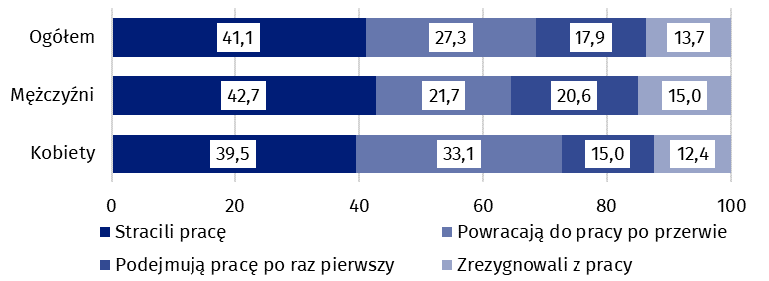
Wykres 6. Struktura bezrobotnych według źródła napływu do bezrobocia
w 4 kwartale 2023 r. (w %)
W 4 kwartale 2023 r. osoby bezrobotne poszukiwały pracy przeciętnie 8,5 miesiąca (w poprzednim kwartale 7,5 miesiąca, w 4 kwartale 2022 r. – 8,2 miesiąca). Najdłużej pracy poszukiwały osoby w wieku 45-54 lata (11,9 miesiąca) oraz w wieku 35-44 lata (9,1 miesiąca), najkrócej natomiast osoby najmłodsze, w wieku 15-19 lat (3,6 miesiąca).
Przeciętny czas, od którego osoby bezrobotne poszukiwały pracy wyniósł 8,5 miesiąca

41,1%
Udział osób biernych zawodowo wśród ogółu ludności w wieku
15-89 lat
Osoby bierne zawodowo stanowiły w 4 kwartale 2023 r. 41,1% ogółu ludności w wieku 15-89 lat. Odsetek ten kształtował się na niższym poziomie w porównaniu z poprzednim kwartałem (spadek o 0,4 p. proc.), jak i w odniesieniu do 4 kwartału 2022 r. (spadek o 0,2 p. proc.).

Osoby bierne zawodowo w wieku 15-89 lat według BAEL
W 4 kwartale 2023 r. populacja osób biernych zawodowo w wieku 15-89 lat wyniosła 12 492 tys. i zmniejszyła się w odniesieniu do 3 kwartału 2023 r. (spadek o 96 tys., tj. o 0,8%), jak i w porównaniu z 4 kwartałem 2022 r. (spadek o 65 tys., tj. o 0,5%).
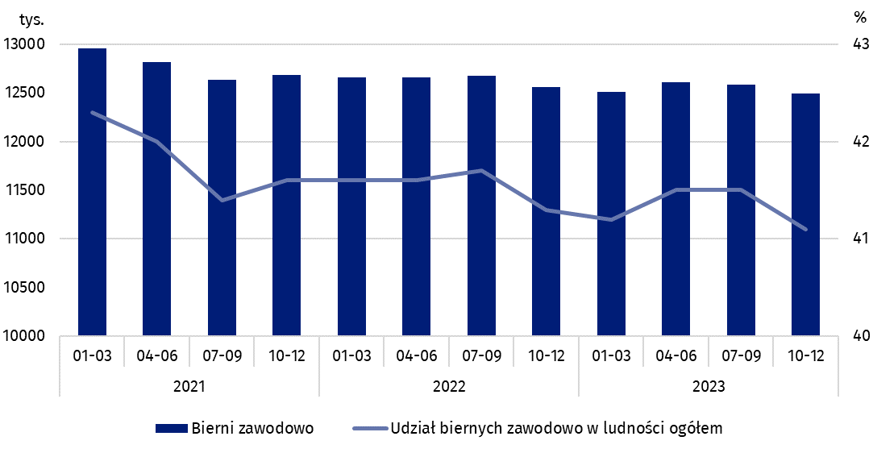
Wykres 7. Bierni zawodowo oraz udział biernych zawodowo w ludności w wieku 15-89 lat
Kobiety nadal stanowią większość populacji biernych zawodowo
Ponad połowę osób biernych zawodowo stanowiły kobiety – w analizowanej grupie wieku ich odsetek wyniósł 60,3% (7 537 tys.). Uwzględniając podział na miasto i wieś większą część biernych zawodowo stanowili mieszkańcy miast (60,4%; 7 546 tys.), co jest związane z większą populacją ludności w miastach niż na wsi (odpowiednio 3/5 i 2/5). Kobiety bierne zawodowo stanowiły 47,7% ogółu wszystkich kobiet w wieku 15-89 lat, podczas gdy analogiczny wskaźnik wśród mężczyzn wynosił 34,0%. Udział biernych zawodowo wśród ogółu mieszkańców miast w analizowanej grupie wieku kształtował się na poziomie 41,2%, a wśród mieszkańców wsi wyniósł 41,1%.
W porównaniu z 3 kwartałem 2023 r. spadek liczby biernych zawodowo wystąpił biorąc pod uwagę zarówno płeć, jak i miejsce zamieszkania (wśród kobiet o 82 tys., tj. o 1,1%, wśród mężczyzn o 15 tys., tj., o 0,3%, w miastach o 13 tys., tj. o 0,2%, na wsi o 80 tys., tj., o 1,6%).
W skali roku zmniejszyła się liczba biernych zawodowo kobiet (o 119 tys., tj. o 1,6%), podczas gdy wśród mężczyzn zaobserwowano wzrost (o 53 tys., tj. o 1,1%). Spadek liczby biernych zawodowo odnotowano wśród ogółu mieszkańców wsi (o 80 tys., tj. o 1,6%), a wśród mieszkańców miast wystąpił niewielki wzrost (o 13 tys., tj. o 0,2%).
Populacja biernych zawodowo jest specyficzna, jeżeli chodzi o zasoby dla rynku pracy. W ramach tej zbiorowości znajdują się bowiem zarówno osoby, które jeszcze nie weszły na rynek pracy (w tym większość uczącej się młodzieży), jak i osoby, które już definitywnie z rynku pracy odeszły albo nigdy na rynek pracy nie trafią (część emerytów, rencistów, osoby utrzymujące się z innych źródeł niż praca), ale też osoby, które weszły na rynek pracy, potem częściowo się zdezaktywizowały i po przerwie na ten rynek pracy zechcą powrócić.
W 4 kwartale 2023 r. w zbiorowości osób biernych zawodowo w wieku 15-74 lata, liczącej 10 036 tys. (dla tej grupy wieku ustalana była przyczyna bierności) ponad połowę stanowili emeryci (51,7%), a drugą w kolejności grupą byli uczniowie i studenci (22,3%). Warto zauważyć, że nauka, uzupełnianie kwalifikacji oraz choroba lub niepełnosprawność częściej były przyczynami bierności zawodowej wśród mężczyzn (odpowiednio 27,0% i 17,0%) niż wśród kobiet (odpowiednio 19,1% i 6,5%). Z drugiej strony obowiązki rodzinne znacznie częściej były przyczyną bierności zawodowej kobiet (11,7%) niż mężczyzn (1,5%).
Nauka i podnoszenie kwalifikacji były najczęstszym powodem bierności zawodowej osób w wieku produkcyjnym

W przypadku 3 798 tys. osób biernych zawodowo w wieku produkcyjnym (kobiety w wieku
18-59 lat i mężczyźni w wieku 18-64 lata) najczęstszymi przyczynami bierności były: nauka i podnoszenie kwalifikacji – 30,2%, choroba, niepełnosprawność – 24,6% oraz obowiązki rodzinne – 19,1%. Emeryturę jako powód bierności na rynku pracy wskazało 8,1% osób w wieku produkcyjnym, a osoby zniechęcone bezskutecznością poszukiwania pracy stanowiły 1,3% tej grupy.
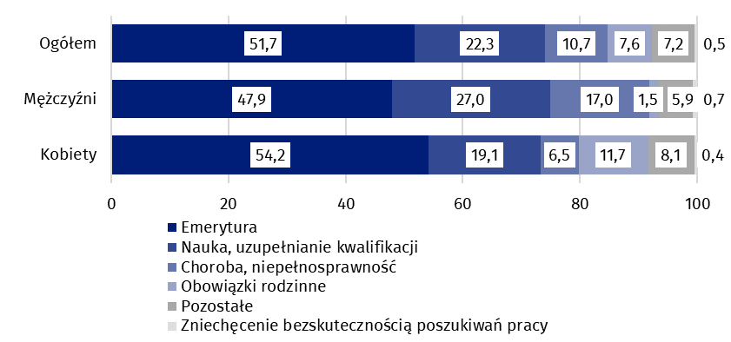
Wykres 8. Struktura osób biernych zawodowo w wieku 15-74 lata według płci
i przyczyn bierności w 4 kwartale 2023 r. (w %)

Uwagi metodologiczne
Niniejsza informacja sygnalna została przygotowana na podstawie uogólnionych wyników reprezentacyjnego Badania Aktywności Ekonomicznej Ludności (BAEL).
Od 4 kwartału 2023 r. do uogólniania wyników badania na populację generalną zastosowano dane o ludności rezydującej Polski zamieszkałej w mieszkaniach, pochodzące z bilansów opracowanych na podstawie wyników Narodowego Spisu Powszechnego Ludności i Mieszkań z 2021 (do 3 kw. 2023 r. wyniki były uogólniane na populację generalną z wykorzystaniem danych o ludności pochodzących z bilansów opracowanych na podstawie wyników NSP 2011). Dane opublikowane w niniejszej informacji sygnalnej, jak i dołączonych tablicach za okres od 1 kw. 2021 r. do 3 kw. 2023 r., zostały przeliczone zgodnie z nową podstawą uogólniania danych, są zatem porównywalne z wynikami dla 4 kw. 2023 r.
Badanie Aktywności Ekonomicznej Ludności (ang. Labour Force Survey – LFS) prowadzone jest w Polsce kwartalnie od maja 1992 r. i doskonalone zgodnie z zaleceniami Międzynarodowej Organizacji Pracy i Eurostatu.
Podstawą metodologii BAEL od 1 kwartału 2021 r. są definicje pracujących, bezrobotnych oraz biernych zawodowo zgodne z Rezolucją dotyczącą statystyki pracy, zatrudnienia i niepełnego wykorzystania siły roboczej, wypracowaną w 2013 r. podczas 19 Międzynarodowej Konferencji Statystyków Pracy w Genewie (ICLS) i zarekomendowane przez Międzynarodową Organizację Pracy (MOP/ILO) do stosowania we wszystkich krajach. Przedmiotem badania jest sytuacja w zakresie aktywności ekonomicznej ludności, tzn. fakt wykonywania pracy, pozostawania bezrobotnym lub biernym zawodowo w badanym tygodniu. W Unii Europejskiej wdrożenie zapisów ww. rezolucji nastąpiło poprzez ustanowienie nowych aktów prawnych. Od 2021 r. EU-LFS jest jednym z kluczowych badań objętych rozporządzeniem ramowym dla statystyki społecznej (tzw. IESS FR). Towarzyszące IESS FR akty implementacyjne w dziedzinie zasobów pracy precyzują zakres badania zasadniczego i badań modułowych, określają organizację badania oraz szczegółowo definiują poszczególne populacje wyodrębniane ze względu na status osób na rynku pracy.
Szczegółowe wyniki badania, jak również aktualna metodologia – obowiązująca od 1 kwartału 2021 r., znajdują się w kwartalnej publikacji „Aktywność ekonomiczna ludności Polski” oraz w Zeszycie metodologicznym BAEL, ww. opracowania dostępne są na stronie internetowej GUS:
https://stat.gov.pl/obszary-tematyczne/rynek-pracy/pracujacy-bezrobotni-bierni-zawodowo-wg-bael/aktywnosc-ekonomiczna-ludnosci-polski-3-kwartal-2023-roku,4,52.html
https://stat.gov.pl/obszary-tematyczne/rynek-pracy/zasady-metodyczne-rocznik-pracy/zeszyt-metodologiczny-badanie-aktywnosci-ekonomicznej-ludnosci,3,2.html
Opracowanie merytoryczne:  Departament Badań Społecznych i Rynku Pracy  Dyrektor dr Piotr Łysoń  Tel: 22 449 40 27 | Rozpowszechnianie:  Rzecznik Prasowy Prezesa GUS  Karolina Banaszek  Tel: 695 255 011
Wydział Współpracy z Mediami  Tel: 22 608 38 04  e-mail: obslugaprasowa@stat.gov.pl |   www.stat.gov.pl

@GUS_STAT

@GlownyUrzadStatystyczny

gus_stat

glownyurzadstatystycznygus

glownyurzadstatystyczny
Powiązane opracowania
Zeszyt metodologiczny. Badanie Aktywności Ekonomicznej Ludności
Aktywność ekonomiczna ludności Polski
Inne opracowania zawierające wyniki BAEL i modułów BAEL stat.gov.pl → Obszary tematyczne → Rynek pracy
Temat dostępny w bazach danych
Strateg → Obszary tematyczne → Rynek pracy
Bank Danych Lokalnych → Rynek pracy
Ważniejsze pojęcia dostępne w słowniku
Aktywność ekonomiczna według BAEL
Ludność aktywna zawodowo według BAEL
Pracujący według BAEL
Bezrobotni według BAEL
Ludność bierna zawodowo według BAEL
Współczynnik aktywności zawodowej ludności według BAEL
Wskaźnik zatrudnienia według BAEL
Stopa bezrobocia według BAEL

Do uogólniania wyników badania na populację generalną zastosowano dane o ludności rezydującej Polski pochodzące z bilansów opracowanych na podstawie wyników Narodowego Spisu Powszechnego Ludności i Mieszkań/NSP 2021. Dane za okres od 1 kw. 2021 r. do 3 kw. 2023 r. zostały przeliczone zgodnie z nową podstawą uogólniania wyników, w związku z czym różnią się od prezentowanych we wcześniejszych edycjach informacji sygnalnej. Patrz uwagi metodologiczne na str. 9.
Wyniki BAEL odnoszą się do ludności przebywającej lub zamierzającej przebywać na terenie kraju co najmniej 12 miesięcy, zamieszkałej w gospodarstwach domowych.
Mężczyźni w wieku 18-64 lata i kobiety w wieku 18-59 lat.
Pracę w domu wykonują np. osoby, które prowadzą działalność gospodarczą i dom jest dla nich miejscem pracy oraz pracownicy zatrudnieni (najemni) wykonujący pracę w domu w formie telepracy lub pracy zdalnej.
Praca zdalna lub telepraca jest wykonywana poza zakładem pracy przy wykorzystaniu środków komunikacji elektronicznej.
Analizując tą zmianę należy wziąć pod uwagę spadek liczby osób biernych zawodowo na wsi w tym samym okresie.
Przeciętny czas poszukiwania pracy to okres, od którego osoby bezrobotne jej poszukują, ponieważ w większości przypadków osoby te jeszcze nie znalazły pracy.

